Ngày soạn  10/09/2023 | Tiết PPCT | Lớp | Ngày dạy | Lớp | Ngày dạy
Ngày soạn  10/09/2023 | 5 | 8A | 22/9/2023 | 8B | 23/9/2023
Ngày soạn  10/09/2023 | 6 | 8A | 23/9/2023 | 8B | 26/9/2023
Ngày soạn  10/09/2023 | 7 | 8A | 29/9/2023 | 8B | 30/9/2023
Ngày soạn  10/09/2023 | 8 | 8A | 30/9/2023 | 8B | 3/10/2023
Ngày soạn  10/09/2023 | 9 | 8A | 6/10/2023 | 8B | 7/10/2023

TÊN CHỦ ĐỀ: CHẠY NGẮN
Bài 2: Phối hợp các giai đoạn trong chạy cự ly ngắn
Thời gian thực hiện: (5 tiết : 5,6,7,8,9)

I. Mục tiêu bài học

1. Về kiến thức:
- Học sinh biết và thực hiện đúng một số bài tập bổ trợ xuất phát từ các tư thế khác nhau; Tư thế quỳ gối; Vai hướng chạy và nằm sấp chống tay; biết và thực hiện đúngcác giai đoạn trong chạy cự ly ngắn 100m; Biết cách chơi trò chơi vận động phát triển sức nhanh.
2. Về năng lực:

2.1 Năng lực đặc thù.
- Năng lực vận động cơ bản: Học sinh biết và thực hiện đúng một số bài tập bổ trợ xuất phát từ các tư thế khác nhau; Tư thế quỳ gối; Vai hướng chạy và nằm sấp chống tay; Cách bố trí bàn đạp xuất phát;biết và thực hiện đúng các giai đoạn trong chạy cự ly ngắn 100m;Biết cách chơi trò chơi vận động phát triển sức nhanh.
- Năng lực hoạt động TDTT: Học sinh lựa chọn và thường xuyên tập luyện nội dung bài học phù hợp để nâng cao sức khoẻ. Học sinh tham gia tốt trò chơi.
2.2 Năng lựcchung.
- Năng lực tự chủ và tự học: Học sinh có ý thức chủ động trong tập luyện, học tập, biết xem tranh ảnh trong sách giáo khoa phục vụ nội dung bàihọc, tự điều chỉnh tình cảm thái độ, hành vi của bản thân.
- Năng lực giao tiếp và hợp tác: Có ý thức lắng nghe, phản hồi tích cực trong quá trình học tập, xác định được mục đích nội dung, phương tiện, và thái độ giao tiếp, xác định được mục đích và phương thức hợp tác, tương tác với bạn học.
- Năng lực giải quyết vấn đề và sáng tạo:Học sinh thực hiện được các nhiệm vụ học tập, bài tập và trò chơi vận động theo yêu cầu của giáoviên.Học sinh trình bày được sản phẩm học tập.
3. Về phẩmchất.
- Nhân ái: Học sinh gúp đỡ lẫn nhau trong khi tập luyện. Yêu quý và tôn trọng sự khác biệt giữa mọi người.
- Trách nhiệm: Học sinh có trách nhiệm với bản thân, có trách nhiệm hoàn thành nội dung tập luyện.
- Chăm chỉ: Học sinh chủ động hoàn thành lượng vận động của bài tập, tích cực tham gia trò chơi vậnđộng, luôn có ý thúc vươn lên đạt kết quả tốt trong học tập.
- Trung thực: Học sinh tự giác tham gia đầy đủ các hoạt động học tập và hoàn thiện nhiệm vụ vậnđộng, có ý thức đấu tranh với các hành vi thiếu trung thực trong học tập và trong cuộc sống.

II. Thiết bị dạy học và học liệu.

+ Chuấn bị của giáo viên:Trang phục gọn gàng, Kế hoạch bài dạy, Còi, dây đánh đích, đồng hồ bấm giây, tranh ảnh.

+ Chuẩn bị của học sinh: Trang phục (giày TT), sách giáo khoa phù hợp với tiết học.
III. Tiến trình dạy và học.
1. Hoạt động 1
1. Hoạt động 1: Mở đầu (10 phút)
* Mục tiêu: Tiếp nhận ban đầu về nội dung học tập; Hoàn thành LVĐ khởi động và biết cách chơi trò chơi hỗ trợ khởi động.
* Sản phẩm:
- SP1: Học sinh tiếp nhận được về nội dung học tập;
- SP2: Học sinh chuyển được trạng thái cơ thể hoạt động bình thường sang trạng thái vào hoạt động cao hơn và biết cách chơi trò chơi hỗ trợ khởi động
Nội dung | LVĐ |  | Tổ chức thực hiện
Nội dung |  |  | Hoạt động của Gv |  |  | Hoạt động của HS
* Nhận lớp.  - Phổ biến nội dung và mục tiêu bài học.  * Khởi động chung.  - Chạy nhẹ nhàng 1 vòng quanh sân;  - Bài tập tay không.  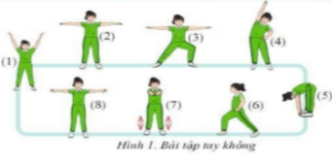  - Xoay các khớp.  - Bài tập căng cơ.  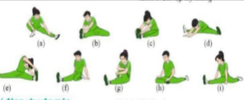* Khởi động chuyên môn.  -Chạy bước nhỏ.  - Chạy nâng cao đùi.  - Chạy đạp sau.  * Trò chơi:  - Ai nhanh hơn, khéo hơn.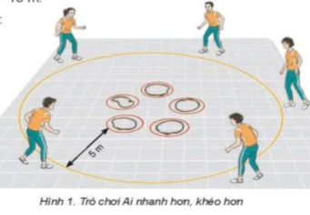 | 1Vòng  2^{l} x 8^{n}  2^{l} x 8^{n}  2^{l} x 8^{n}  1- 2 lần  1- 2 lần  1- 2 lần  2 – 3 lượt |  | Bước 1: GV giao nhiệm vụ.  -GV nhận lớp, hỏi han tình hình sức khỏe học sinh, phổ biến nội dung và mục tiêu bài học.  - Gv di chuyển, quan sát và chỉ dẫn đôn đốc học sinh.  - Gv phổ biến cách chơi, luật chơi trò chơi  .  Bước 4: GV kết luận, nhận định.  - GV GV sử dụng PP trực quan và PP lời nói nhận xét đánh giá. |  |  | Bước 2: HS thực hiện nhiệm vụ.  - Cán sự lớp tập hợp lớp theo đội hình 4 hàng ngang, báo cáo sĩ số.  - HS quan sát, lắng nghe nội dung và mục tiêu giờ học.  - Cs lớp tổ chức khởi động.  - Đội hình nhậnlớp.  - Đội hình khởi động chung.  - Đội hình khởi động CM.  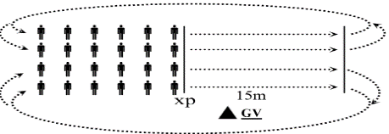  Bước 3; Tổ chức báo cáo.  - Cán sự lớp báo cáo kết quả hoàn thành lượng vận động khởi động
2. Hoạt động 2: Hình thành kiến thức mới (8 phút)
* Mục tiêu:Bước đầu học sinh nhận biết và mô tả phối hợp các giai đoạn trong chạy cự ly ngắn 100m
* Sản phẩm:
-SP1:Mô tả đúng các giai đoạn trong chạy cự ly ngắn 100m
- Nghiên cứu tranh và mô tả cách thức thực hiện.  - Học phối hợp các giai đoạn trong chạy cự ly ngắn 100m.  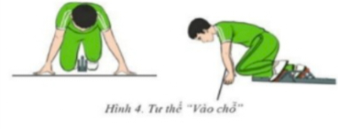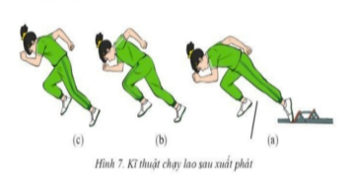  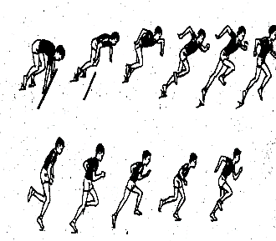  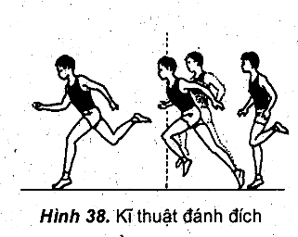  - Quan sát mẫu,nghe GV phân tích và thực hiện. |  | 4 phút  4Phút |  | Bước 1: Chuyển giao nhiệm vụ học tập.  - GV Chia lớp thành 04 nhóm, phát tranh ảnh cho các nhóm tự nghiên cứu và thực hiện.  - GV làm mẫu, phân tích kỹ thuật và hướng dẫn cả lớp thực hiện, kết hợp với quan sát và sửa sai.  Bước 4: Đánh giá kết quả thực hiện, kết luận.  - GV đánh giá bằng PP quan sát, cho theo 2 mức:  + Đạt: Thực hiện đúng kĩ thuật động tác.  + Chưa đạt: Thực hiện chưa đúngkĩ thuật động tác.. |  |  |  |  | Bước 2:Thực hiện nhiệm vụ học tập.  - Nhóm trưởng điều hành HS trong nhóm xem tranh, thảo luận và thực hiện.  - Học sinh chủ động hợp tác trao đổi ý kiến.  - HS lắng nghe, quan sát GV làm mẫu và phân tích.  Bước 3:Tổ chức báo cáo.  - GV mời đại diện một số nhóm mô tả cách thức thực hiện, sau đó mời các nhóm còn lại nhận xét.  .
3. Hoạt động 3: Luyệntập (12 phút)
* Mục tiêu:
- Hs biết ngồi xuất phát vai hướng chạy và lưng hướng chạy; Cách bố trí bàn đạp xuất phát.
- Hs biết phối hợp các giai đoạn trong chạy cự ly ngắn 100m
* Sản phẩm:
- SP1: Thực hiện đúngcách ngồi xuất phát vai hướng chạy và lưng hướng chạy; Cách bố trí bàn đạp xuất phát.
- SP 2: Thực hiện đúngphối hợp các giai đoạn trong chạy cự ly ngắn 100m
* Thực hiện tập luyện bổ trợ xuất phát từ các tư thế khác nhau; Tư thế quỳ gối; Vai hướng chạy và nằm sấp chống tay;  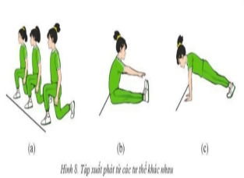  - Phối hợp các giai đoạn trong chạy cự ly ngắn 100m  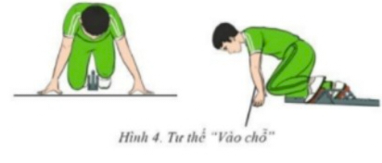  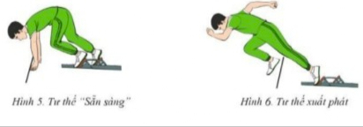  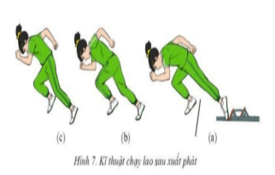  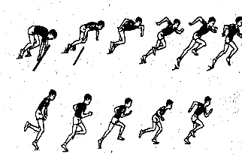  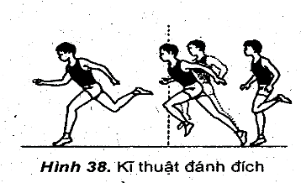 | 2- 4 Lượt  2- 4 Lượt |  |  |  | Bước 1: Chuyển giao nhiệm vụ học tập.  - GV hướng dẫn và tổ chức học sinh tập luyện lần lượt các bài tập theo hình thức nhóm đồng loạt; lưu ý những sai sót thường gặp và cách sửa sai.  Bước 4: Đánh giá kết quả thực hiện, kết luận  - GV đánh giá bằng PP quan sát, cho theo 2 mức.  + Đạt: Thực hiện đúng kĩ thuật động tác.  + Chưa đạt: Thực hiện chưa đúngkĩ thuật động tác. |  | Bước 2:Thực hiện nhiệm vụ học tập.  - Tập luyện luân phiên 4 hs lên thực hiện bài tập bổ trợ:  + ĐH luyện tập bổ trợ  - Tập luyện nhóm:  + Luân phiên nhóm 2- 4 hs lên thực hiện.  + ĐHtập luyện.  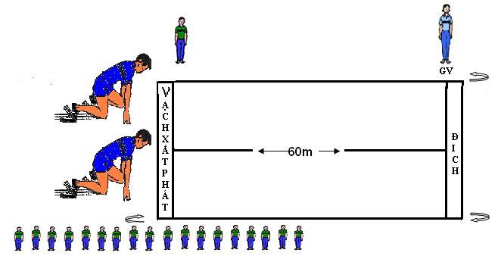  100  Bước 3:Tổ chức báo cáo  - GV gọi 2 – 3 hs lên thực hiện. GV gợi ý để HS nhận xét và GV đưa ra kết luận.  Bước 4: Đánh giá kết quả thực hiện, kết luận  - GV đánh giá bằng PP quan sát, cho theo 2 mức.  + Đạt: Thực hiện đúng kĩ thuật động tác.  + Chưa đạt: Thực hiện chưa đúngkĩ thuật động tác.
4. Hoạt động 4: Vận dụng (10phút)
* Mục tiêu:
- Học sinh biết vận dụng chơi trò chơi.
- Biết những điểm cần chú ý khi tực hiện phối hợp các giai đoạn trong chạy lao sau xuất phát và chạy giữa quảng.
* Sản phẩm:
- SP1: Hs thực hiện được trò chơi.
- SP2:Hiểu và vận dụng những điểm cần chú ý khi tực hiện phối hợp các giai đoạn trong chạy lao sau xuất phát và chạy giữa quảng
- Thực hiện  trò chơi: “Chia nhóm”  - Hs suy nghĩ trả lời câu hỏi vận dụng.  + Em hảy cho biết những điểm cần chú ý khi tực hiện phối hợp các giai đoạn trong chạy lao sau xuất phát và chạy giữa quảng? | 3 hiệp  (5-7 phút)  3 – 5 phút |  |  |  | Bước 1: Chuyển giao nhiệm vụ học tập  - GV chia lớp thành 02 đội bằng nhau. Giáo viên phổ biến nội dung trò chơi, cách chơi luật chơi và tổ chức trò chơi.  - Gv đặt câu hỏi vận dụng.  Bước 4: Đánh giá kết quả thực hiện, kết luận  - GV nhận xét, đánh giá về mức độ tiếp thu kiến thức, kỹ năng của HS. |  |  | Bước 2:Thực hiện nhiệm vụ học tập  - HS quan sát, lắng nghe và thực hiện trò chơi.  - Học sinh chơi trò chơi nhiệt tình đoàn kết.  - Đội hình trò chơi.  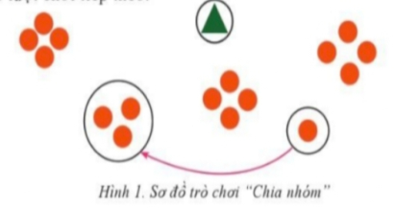  - Hs suy nghĩ lên trả lời câu hỏi vận dụng.  Bước 3:Tổ chức báo cáo  - HS báo các kết quả thực hiện trò chơi, câu hỏi vận dụng
5. Hoạt động: Kết thúc (5phút)
* Mục tiêu:
- Học sinh biêt cách đưa cơ thể về trạng thái ban đầu.
- Học sinh biêt cách định hướng tự học và luyện tập ở nhà
* Sản phẩm:
- SP1: Cơ thể được hồi phục sau luyện tập.
- SP2: Phẩm chất, năng lực hình thành ở HS.
* Hồi tĩnh:  - Thả lỏng cơ toàn thân  (nên sử dụng âm nhạc làm nền khi học sinh thả lỏng)  * Nhận xét và hướng dẫn tự tập luyện ở nhà:  - Ưu điểm; Hạn chế cần khắc phục  - Hướng dẫn tập luyện ở nhà  * Xuống lớp: | 3 phút  2 phút |  |  |  | Bước 1: Chuyển giao nhiệm vụ học tập  - Hướng dẫn HS thực hiện thả lỏng; nhận xét giờ học  - Hướng dẫn HS sử dụng SGK để tự tập luyện (buổi học sau mời 1 - 2 HS thực hiện kĩ thuật động tác). |  |  |  |  | Bước 2:Thực hiện nhiệm vụ học tập  - HS thực hiện các động tác thả lỏng, hồi tĩnh  - HS chú ý lắng nghe.  - HS tiếp nhận bài tập của GV: Tự tập luyện ngoài giờ, các tình huống vận dụng.

2. Hoạt động 2
1. Hoạt động 1: Mở đầu (10 phút)
* Mục tiêu: Tiếp nhận ban đầu về nội dung học tập; Hoàn thành LVĐ khởi động và biết cách chơi trò chơi hỗ trợ khởi động.
* Sản phẩm:
- SP1: Học sinh tiếp nhận được về nội dung học tập;
- SP2: Học sinh chuyển được trạng thái cơ thể hoạt động bình thường sang trạng thái vào hoạt động cao hơn và biết cách chơi trò chơi hỗ trợ khởi động
Nội dung | LVĐ |  | Tổ chức thực hiện
Nội dung |  |  | Hoạt động của Gv |  |  | Hoạt động của HS
* Nhận lớp.  - Phổ biến nội dung và mục tiêu bài học.  * Khởi động chung.  - Chạy nhẹ nhàng 1 vòng quanh sân;  - Bài tập tay không.  - Xoay các khớp.  - Bài tập căng cơ.  * Khởi động chuyên môn.  -Chạy bước nhỏ.  - Chạy nâng cao đùi.  - Chạy đạp sau.  * Trò chơi:  - chạy luồn cọc đồng đội.khéo hơn.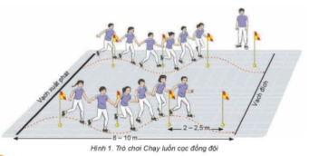 | 1Vòng  2^{l} x 8^{n}  2^{l} x 8^{n}  2^{l} x 8^{n}  1- 2 lần  1- 2 lần  1- 2 lần  2 – 3 lượt |  | Bước 1: GV giao nhiệm vụ.  -GV nhận lớp, hỏi han tình hình sức khỏe học sinh, phổ biến nội dung và mục tiêu bài học.  - Gv di chuyển, quan sát và chỉ dẫn đôn đốc học sinh.  - Gv phổ biến cách chơi, luật chơi trò chơi  .  Bước 4: GV kết luận, nhận định.  - GV GV sử dụng PP trực quan và PP lời nói nhận xét đánh giá. |  |  | Bước 2: HS thực hiện nhiệm vụ.  - Cán sự lớp tập hợp lớp theo đội hình 4 hàng ngang, báo cáo sĩ số.  - HS quan sát, lắng nghe nội dung và mục tiêu giờ học.  - Cs lớp tổ chức khởi động.  - Đội hình nhậnlớp.  - Đội hình khởi động chung.  - Đội hình khởi động CM.  Bước 3; Tổ chức báo cáo.  - Cán sự lớp báo cáo kết quả hoàn thành lượng vận động khởi động
2. Hoạt động 2: Hình thành kiến thức mới (8 phút)
* Mục tiêu:Bước đầu học sinh nhận biết một số quy định về bàn đạp trong chạy cự ly ngắn
ngắn
* Sản phẩm:
-SP1:Nhớ và áp dụng một số quy định về bàn đạp trong chạy cự ly ngắn
- Nghiên cứu sgk tìm hiểu một số quy định về bàn đạp trong chạy cự ly ngắn  Quan sát,nghe GV phân tích. |  | 4 phút |  | Bước 1: Chuyển giao nhiệm vụ học tập.  - GV Chia lớp thành 04 nhóm, phát tranh ảnh cho các nhóm tự nghiên cứu và thực hiện.  - GV làm mẫu, phân tích kỹ thuật và hướng dẫn cả lớp thực hiện, kết hợp với quan sát và sửa sai.  Bước 4: Đánh giá kết quả thực hiện, kết luận.  - GV đánh giá bằng PP quan sát, |  |  |  |  | Bước 2:Thực hiện nhiệm vụ học tập.  - Nhóm trưởng điều hành HS trong nhóm xem tranh, thảo luận và thực hiện.  - Học sinh chủ động hợp tác trao đổi ý kiến.  - HS lắng nghe, quan sát GV làm mẫu và phân tích.  Bước 3:Tổ chức báo cáo.  - GV mời đại diện một số nhóm mô tả cách thức thực hiện, sau đó mời các nhóm còn lại nhận xét.
3. Hoạt động 3: Luyệntập (12 phút)
* Mục tiêu:
- Hs biết ngồi xuất phát vai hướng chạy và lưng hướng chạy;
- Hs biết phối hợp các giai đoạn trong chạy cự ly ngắn 100m
* Sản phẩm:
- SP1: Thực hiện đúngcách ngồi xuất phát vai hướng chạy và lưng hướng chạy.
-SP 2: Thực hiện đúngphối hợp các giai đoạn trong chạy cự ly ngắn 100m
* Thực hiện tập luyện bổ trợ xuất phát từ các tư thế khác nhau; Tư thế quỳ gối; Vai hướng chạy và nằm sấp chống tay;  - Phối hợp các giai đoạn trong chạy cự ly ngắn 100m | 2- 4 Lượt  2- 4 Lượt |  |  |  | Bước 1: Chuyển giao nhiệm vụ học tập.  - GV hướng dẫn và tổ chức học sinh tập luyện lần lượt các bài tập theo hình thức nhóm đồng loạt; lưu ý những sai sót thường gặp và cách sửa sai.  Bước 4: Đánh giá kết quả thực hiện, kết luận  - GV đánh giá bằng PP quan sát, cho theo 2 mức.  + Đạt: Thực hiện đúng kĩ thuật động tác.  + Chưa đạt: Thực hiện chưa đúngkĩ thuật động tác. |  | Bước 2:Thực hiện nhiệm vụ học tập.  - Tập luyện luân phiên 4 hs lên thực hiện bài tập bổ trợ:  + ĐH luyện tập bổ trợ  - Tập luyện nhóm:  + Luân phiên nhóm 2- 4 hs lên thực hiện.  + ĐHtập luyện.  100  Bước 3:Tổ chức báo cáo  - GV gọi 2 – 3 hs lên thực hiện. GV gợi ý để HS nhận xét và GV đưa ra kết luận.  Bước 4: Đánh giá kết quả thực hiện, kết luận  - GV đánh giá bằng PP quan sát, cho theo 2 mức.  + Đạt: Thực hiện đúng kĩ thuật động tác.  + Chưa đạt: Thực hiện chưa đúngkĩ thuật động tác.
4. Hoạt động 4: Vận dụng (10phút)
* Mục tiêu:
- Học sinh biết vận dụng chơi trò chơi.
- Biết bàn đạp xuất phát được sữ dụng đối với cự li nào.
* Sản phẩm:
- SP1: Hs thực hiện được trò chơi.
- SP2:Hiểu bàn đạp xuất phát được sữ dụng đối với cự li chạy ngắn.
- Thực hiện  trò chơi: “Tiếp sức hỗn hợp”  - Hs suy nghĩ trả lời câu hỏi vận dụng.  + Em hảy cho biết bàn đạp xuất phát được sữ dụng đối với cự li nào? | 3 hiệp  (5-7 phút)  3 – 5 phút |  |  |  | Bước 1: Chuyển giao nhiệm vụ học tập  - GV chia lớp thành 02 đội bằng nhau. Giáo viên phổ biến nội dung trò chơi, cách chơi luật chơi và tổ chức trò chơi.  - Gv đặt câu hỏi vận dụng.  Bước 4: Đánh giá kết quả thực hiện, kết luận  - GV nhận xét, đánh giá về mức độ tiếp thu kiến thức, kỹ năng của HS. |  |  | Bước 2:Thực hiện nhiệm vụ học tập  - HS quan sát, lắng nghe và thực hiện trò chơi.  - Học sinh chơi trò chơi nhiệt tình đoàn kết.  - Đội hình trò chơi.  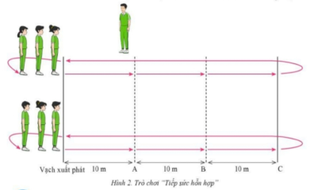  - Hs suy nghĩ lên trả lời câu hỏi vận dụng.  Bước 3:Tổ chức báo cáo  - HS báo các kết quả thực hiện trò chơi, câu hỏi vận dụng
5. Hoạt động: Kết thúc (5phút)
* Mục tiêu:
- Học sinh biêt cách đưa cơ thể về trạng thái ban đầu.
- Học sinh biêt cách định hướng tự học và luyện tập ở nhà
* Sản phẩm:
- SP1: Cơ thể được hồi phục sau luyện tập.
- SP2: Phẩm chất, năng lực hình thành ở HS.
* Hồi tĩnh:  - Thả lỏng cơ toàn thân  (nên sử dụng âm nhạc làm nền khi học sinh thả lỏng)  * Nhận xét và hướng dẫn tự tập luyện ở nhà:  - Ưu điểm; Hạn chế cần khắc phục  - Hướng dẫn tập luyện ở nhà  * Xuống lớp: | 3 phút  2 phút |  |  |  | Bước 1: Chuyển giao nhiệm vụ học tập  - Hướng dẫn HS thực hiện thả lỏng; nhận xét giờ học  - Hướng dẫn HS sử dụng SGK để tự tập luyện (buổi học sau mời 1 - 2 HS thực hiện kĩ thuật động tác). |  |  |  |  | Bước 2:Thực hiện nhiệm vụ học tập  - HS thực hiện các động tác thả lỏng, hồi tĩnh  - HS chú ý lắng nghe.  - HS tiếp nhận bài tập của GV: Tự tập luyện ngoài giờ, các tình huống vận dụng.
************************************************************
3. Hoạt động 3
1. Hoạt động 1: Mở đầu (10 phút)
* Mục tiêu: Tiếp nhận ban đầu về nội dung học tập; Hoàn thành LVĐ khởi động và biết cách chơi trò chơi hỗ trợ khởi động.
* Sản phẩm:
- SP1: Học sinh tiếp nhận được về nội dung học tập;
- SP2: Học sinh chuyển được trạng thái cơ thể hoạt động bình thường sang trạng thái vào hoạt động cao hơn và biết cách chơi trò chơi hỗ trợ khởi động
Nội dung | LVĐ | Tổ chức thực hiện
Nội dung | LVĐ | Hoạt động của Gv |  | Hoạt động của HS
* Nhận lớp.  - Phổ biến nội dung và mục tiêu bài học.  * Khởi động chung.  - Chạy nhẹ nhàng 1 vòng quanh sân;  - Bài tập tay không.  - Xoay các khớp.  - Bài tập căng cơ.  * Khởi động chuyên môn.  -Chạy bước nhỏ.  - Chạy nâng cao đùi.  - Chạy đạp sau.  * Trò chơi:  - Ai nhanh hơn, khéo hơn.* Trò chơi:  - Ai nhanh hơn, khéo hơn.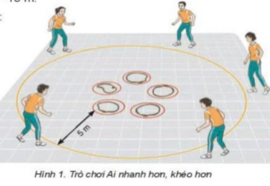 | 1Vòng  2^{l} x 8^{n}  2^{l} x 8^{n}  2^{l} x 8^{n}  1- 2 lần  1- 2 lần  1- 2 lần  2 – 3 lượt | Bước 1: GV giao nhiệm vụ.  -GV nhận lớp, hỏi han tình hình sức khỏe học sinh, phổ biến nội dung và mục tiêu bài học.  - Gv di chuyển, quan sát và chỉ dẫn đôn đốc học sinh.  - Gv phổ biến cách chơi, luật chơi trò chơi  .  Bước 4: GV kết luận, nhận định.  - GV GV sử dụng PP trực quan và PP lời nói nhận xét đánh giá. |  | Bước 2: HS thực hiện nhiệm vụ.  - Cán sự lớp tập hợp lớp theo đội hình 4 hàng ngang, báo cáo sĩ số.  - HS quan sát, lắng nghe nội dung và mục tiêu giờ học.  - Cs lớp tổ chức khởi động.  - Đội hình nhậnlớp.  - Đội hình khởi động chung.  - Đội hình khởi động CM.  Bước 3; Tổ chức báo cáo.  - Cán sự lớp báo cáo kết quả hoàn thành lượng vận động khởi động
2. Hoạt động 2: Hình thành kiến thức mới (0 phút)
3. Hoạt động 3: Luyệntập (20 phút)
* Mục tiêu:
- Hs biết ngồi xuất phát vai hướng chạy và lưng hướng chạy;
- Hs biết phối hợp các giai đoạn trong chạy cự ly ngắn 100m
* Sản phẩm:
- SP1: Thực hiện đúngcách ngồi xuất phát vai hướng chạy và lưng hướng chạy.
- SP 2: Thực hiện đúngphối hợp các giai đoạn trong chạy cự ly ngắn 100m
* Thực hiện tập luyện bổ trợ xuất phát từ các tư thế khác nhau; Tư thế quỳ gối; Vai hướng chạy và nằm sấp chống tay;  - Phối hợp các giai đoạn trong chạy cự ly ngắn 100m  - Bài tập phát triển sức nhanh.  + Chạy tăng tốc độ.  + Tại chỗ chạy nâng cao đùi  + Chạy đạp sau. | 2- 4 Lượt  2- 4 Lượt |  | Bước 1: Chuyển giao nhiệm vụ học tập.  - GV hướng dẫn và tổ chức học sinh tập luyện lần lượt các bài tập theo hình thức nhóm đồng loạt; lưu ý những sai sót thường gặp và cách sửa sai.  Bước 4: Đánh giá kết quả thực hiện, kết luận  - GV đánh giá bằng PP quan sát, cho theo 2 mức.  + Đạt: Thực hiện đúng kĩ thuật động tác.  + Chưa đạt: Thực hiện chưa đúngkĩ thuật động tác. |  | Bước 2:Thực hiện nhiệm vụ học tập.  - Tập luyện luân phiên 4 hs lên thực hiện bài tập bổ trợ:  + ĐH luyện tập bổ trợ  - Tập luyện nhóm:  + Luân phiên nhóm 2- 4 hs lên thực hiện.  + ĐHtập luyện.  100  Bước 3:Tổ chức báo cáo  - GV gọi 2 – 3 hs lên thực hiện. GV gợi ý để HS nhận xét và GV đưa ra kết luận.  Bước 4: Đánh giá kết quả thực hiện, kết luận  - GV đánh giá bằng PP quan sát, cho theo 2 mức.  + Đạt: Thực hiện đúng kĩ thuật động tác.  + Chưa đạt: Thực hiện chưa đúngkĩ thuật động tác.
4. Hoạt động 4: Vận dụng (10phút)
* Mục tiêu:
- Học sinh biết vận dụng chơi trò chơi.
- Biết được những điểm cần chú ý khi chọn vị trí đóng bàn đạp
* Sản phẩm:
- SP1: Hs thực hiện được trò chơi.
- SP2:Hiểu và vận dụng được những điểm cần chú ý khi chọn vị trí đóng bàn đạp
- Thực hiện  trò chơi: “Bật nhảy theo ô”  - Hs suy nghĩ trả lời câu hỏi vận dụng.  + Em hảy cho biết những điểm cần chú ý khi chọn vị trí đóng bàn đạp? | 3 hiệp  (5-7 phút)  3 – 5 phút |  | Bước 1: Chuyển giao nhiệm vụ học tập  - GV chia lớp thành 02 đội bằng nhau. Giáo viên phổ biến nội dung trò chơi, cách chơi luật chơi và tổ chức trò chơi.  - Gv đặt câu hỏi vận dụng.  Bước 4: Đánh giá kết quả thực hiện, kết luận  - GV nhận xét, đánh giá về mức độ tiếp thu kiến thức, kỹ năng của HS. |  |  | Bước 2:Thực hiện nhiệm vụ học tập  - HS quan sát, lắng nghe và thực hiện trò chơi.  - Học sinh chơi trò chơi nhiệt tình đoàn kết.  - Đội hình trò chơi.  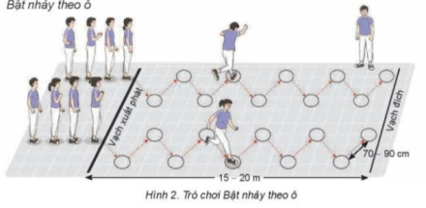  - Hs suy nghĩ lên trả lời câu hỏi vận dụng.  Bước 3:Tổ chức báo cáo  - HS báo các kết quả thực hiện trò chơi, câu hỏi vận dụng
5. Hoạt động: Kết thúc (5phút)
* Mục tiêu:
- Học sinh biêt cách đưa cơ thể về trạng thái ban đầu.
- Học sinh biêt cách định hướng tự học và luyện tập ở nhà
* Sản phẩm:
- SP1: Cơ thể được hồi phục sau luyện tập.
- SP2: Phẩm chất, năng lực hình thành ở HS.
* Hồi tĩnh:  - Thả lỏng cơ toàn thân  (nên sử dụng âm nhạc làm nền khi học sinh thả lỏng)  * Nhận xét và hướng dẫn tự tập luyện ở nhà:  - Ưu điểm; Hạn chế cần khắc phục  - Hướng dẫn tập luyện ở nhà  * Xuống lớp: | 3 phút  2 phút |  | Bước 1: Chuyển giao nhiệm vụ học tập  - Hướng dẫn HS thực hiện thả lỏng; nhận xét giờ học  - Hướng dẫn HS sử dụng SGK để tự tập luyện (buổi học sau mời 1 - 2 HS thực hiện kĩ thuật động tác). |  |  |  | Bước 2:Thực hiện nhiệm vụ học tập  - HS thực hiện các động tác thả lỏng, hồi tĩnh  - HS chú ý lắng nghe.  - HS tiếp nhận bài tập của GV: Tự tập luyện ngoài giờ, các tình huống vận dụng.

4. Hoạt động 4
1. Hoạt động 1: Mở đầu (10 phút)
* Mục tiêu: Tiếp nhận ban đầu về nội dung học tập; Hoàn thành LVĐ khởi động và biết cách chơi trò chơi hỗ trợ khởi động.
* Sản phẩm:
- SP1: Học sinh tiếp nhận được về nội dung học tập;
- SP2: Học sinh chuyển được trạng thái cơ thể hoạt động bình thường sang trạng thái vào hoạt động cao hơn và biết cách chơi trò chơi hỗ trợ khởi động
Nội dung | LVĐ | Tổ chức thực hiện
Nội dung | LVĐ | Hoạt động của Gv |  | Hoạt động của HS
* Nhận lớp.  - Phổ biến nội dung và mục tiêu bài học.  * Khởi động chung.  - Chạy nhẹ nhàng 1 vòng quanh sân;  - Bài tập tay không.  - Xoay các khớp.  - Bài tập căng cơ.  * Khởi động chuyên môn.  -Chạy bước nhỏ.  - Chạy nâng cao đùi.  - Chạy đạp sau.  * Trò chơi:  - Người thừa thứ 3.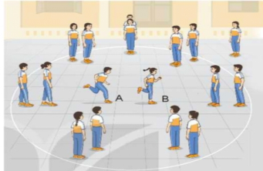 | 1Vòng  2^{l} x 8^{n}  2^{l} x 8^{n}  2^{l} x 8^{n}  1- 2 lần  1- 2 lần  1- 2 lần  2 – 3 lượt | Bước 1: GV giao nhiệm vụ.  -GV nhận lớp, hỏi han tình hình sức khỏe học sinh, phổ biến nội dung và mục tiêu bài học.  - Gv di chuyển, quan sát và chỉ dẫn đôn đốc học sinh.  - Gv phổ biến cách chơi, luật chơi trò chơi  .  Bước 4: GV kết luận, nhận định.  - GV GV sử dụng PP trực quan và PP lời nói nhận xét đánh giá. |  | Bước 2: HS thực hiện nhiệm vụ.  - Cán sự lớp tập hợp lớp theo đội hình 4 hàng ngang, báo cáo sĩ số.  - HS quan sát, lắng nghe nội dung và mục tiêu giờ học.  - Cs lớp tổ chức khởi động.  - Đội hình nhậnlớp.  - Đội hình khởi động chung.  - Đội hình khởi động CM.  Bước 3; Tổ chức báo cáo.  - Cán sự lớp báo cáo kết quả hoàn thành lượng vận động khởi động
2. Hoạt động 2: Hình thành kiến thức mới (0phút)
3. Hoạt động 3: Luyệntập (20 phút)
* Mục tiêu:
- Hs biết ngồi xuất phát vai hướng chạy và lưng hướng chạy;
- Hs biết phối hợp các giai đoạn trong chạy cự ly ngắn 100m
* Sản phẩm:
- SP1: Thực hiện đúngcách ngồi xuất phát vai hướng chạy và lưng hướng chạy.
- SP 2: Thực hiện đúngphối hợp các giai đoạn trong chạy cự ly ngắn 100m
* Thực hiện tập luyện bổ trợ xuất phát từ các tư thế khác nhau; Tư thế quỳ gối; Vai hướng chạy và nằm sấp chống tay;  - Phối hợp các giai đoạn trong chạy cự ly ngắn 100m  - Bài tập phát triển sức nhanh.  + Chạy tăng tốc độ.  + Tại chỗ chạy nâng cao đùi  + Chạy đạp sau. | 2- 4 Lượt  2- 4 Lượt |  | Bước 1: Chuyển giao nhiệm vụ học tập.  - GV hướng dẫn và tổ chức học sinh tập luyện lần lượt các bài tập theo hình thức nhóm đồng loạt; lưu ý những sai sót thường gặp và cách sửa sai.  Bước 4: Đánh giá kết quả thực hiện, kết luận  - GV đánh giá bằng PP quan sát, cho theo 2 mức.  + Đạt: Thực hiện đúng kĩ thuật động tác.  + Chưa đạt: Thực hiện chưa đúngkĩ thuật động tác. |  | Bước 2:Thực hiện nhiệm vụ học tập.  - Tập luyện luân phiên 4 hs lên thực hiện bài tập bổ trợ:  + ĐH luyện tập bổ trợ  - Tập luyện nhóm:  + Luân phiên nhóm 2- 4 hs lên thực hiện.  + ĐHtập luyện.  100  Bước 3:Tổ chức báo cáo  - GV gọi 2 – 3 hs lên thực hiện. GV gợi ý để HS nhận xét và GV đưa ra kết luận.  Bước 4: Đánh giá kết quả thực hiện, kết luận  - GV đánh giá bằng PP quan sát, cho theo 2 mức.  + Đạt: Thực hiện đúng kĩ thuật động tác.  + Chưa đạt: Thực hiện chưa đúngkĩ thuật động tác.
4. Hoạt động 4: Vận dụng (10phút)
* Mục tiêu:
- Học sinh biết vận dụng chơi trò chơi.
- Biết kĩ thuật chạy cự li ngắn 100n có bao nhiêu giai đoạn và kể tên được các giai đoạn đó
* Sản phẩm:
- SP1: Hs thực hiện được trò chơi.
- SP2:nhớ kĩ thuật chạy cự li ngắn 100n có bao nhiêu giai đoạn và kể tên được các giai đoạn đó
- Thực hiện  trò chơi: “Đổi vị trí”  - Hs suy nghĩ trả lời câu hỏi vận dụng.  + Em hảy cho biết kĩ thuật chạy cự li ngắn 100n có bao nhiêu giai đoạn? Hãy kể tên các giai đoạn đó? | 3 hiệp  (5-7 phút)  3 – 5 phút |  | Bước 1: Chuyển giao nhiệm vụ học tập  - GV chia lớp thành 02 đội bằng nhau. Giáo viên phổ biến nội dung trò chơi, cách chơi luật chơi và tổ chức trò chơi.  - Gv đặt câu hỏi vận dụng.  Bước 4: Đánh giá kết quả thực hiện, kết luận  - GV nhận xét, đánh giá về mức độ tiếp thu kiến thức, kỹ năng của HS. |  |  | Bước 2:Thực hiện nhiệm vụ học tập  - HS quan sát, lắng nghe và thực hiện trò chơi.  - Học sinh chơi trò chơi nhiệt tình đoàn kết.  - Đội hình trò chơi.  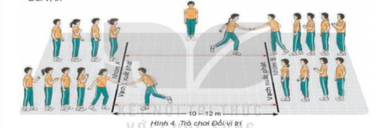  - Hs suy nghĩ lên trả lời câu hỏi vận dụng.  Bước 3:Tổ chức báo cáo  - HS báo các kết quả thực hiện trò chơi, câu hỏi vận dụng
5. Hoạt động: Kết thúc (5phút)
* Mục tiêu:
- Học sinh biêt cách đưa cơ thể về trạng thái ban đầu.
- Học sinh biêt cách định hướng tự học và luyện tập ở nhà
* Sản phẩm:
- SP1: Cơ thể được hồi phục sau luyện tập.
- SP2: Phẩm chất, năng lực hình thành ở HS.
* Hồi tĩnh:  - Thả lỏng cơ toàn thân  (nên sử dụng âm nhạc làm nền khi học sinh thả lỏng)  * Nhận xét và hướng dẫn tự tập luyện ở nhà:  - Ưu điểm; Hạn chế cần khắc phục  - Hướng dẫn tập luyện ở nhà  * Xuống lớp: | 3 phút  2 phút |  | Bước 1: Chuyển giao nhiệm vụ học tập  - Hướng dẫn HS thực hiện thả lỏng; nhận xét giờ học  - Hướng dẫn HS sử dụng SGK để tự tập luyện (buổi học sau mời 1 - 2 HS thực hiện kĩ thuật động tác). |  |  |  | Bước 2:Thực hiện nhiệm vụ học tập  - HS thực hiện các động tác thả lỏng, hồi tĩnh  - HS chú ý lắng nghe.  - HS tiếp nhận bài tập của GV: Tự tập luyện ngoài giờ, các tình huống vận dụng.

5. Hoạt động 5
1. Hoạt động 1: Mở đầu (10 phút)
* Mục tiêu: Tiếp nhận ban đầu về nội dung học tập; Hoàn thành LVĐ khởi động và biết cách chơi trò chơi hỗ trợ khởi động.
* Sản phẩm:
- SP1: Học sinh tiếp nhận được về nội dung học tập;
- SP2: Học sinh chuyển được trạng thái cơ thể hoạt động bình thường sang trạng thái vào hoạt động cao hơn và biết cách chơi trò chơi hỗ trợ khởi động
Nội dung | LVĐ |  | Tổ chức thực hiện
Nội dung |  |  | Hoạt động của Gv |  |  | Hoạt động của HS
* Nhận lớp.  - Phổ biến nội dung và mục tiêu bài học.  * Khởi động chung.  - Xoay các khớp.  - Tại chỗ đá lăng chân trước, sau.  - Chạy tại chỗ.  - Ép dọc, ép ngang.  * Khởi động chuyên môn.  -Chạy bước nhỏ.  - Chạy nâng cao đùi.  - Chạy đạp sau.  - Chạy tăng tốc độ.  * Trò chơi:  - Vượt sông  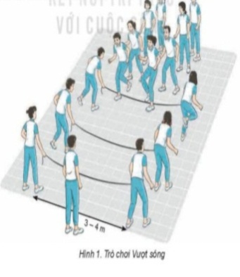 | 2^{l} x 8^{n}  2^{l} x 8^{n}  2^{l} x 8^{n}  2^{l} x 8^{n}  1- 2 lần  1- 2 lần  1- 2 lần  1- 2 lần  2 – 3 lượt |  | Bước 1: GV giao nhiệm vụ.  -GV nhận lớp, hỏi han tình hình sức khỏe học sinh, phổ biến nội dung và mục tiêu bài học.  - Gv di chuyển, quan sát và chỉ dẫn đôn đốc học sinh.  - Gv phổ biến cách chơi, luật chơi trò chơi  .  Bước 4: GV kết luận, nhận định.  - GV GV sử dụng PP trực quan và PP lời nói nhận xét đánh giá. |  |  | Bước 2: HS thực hiện nhiệm vụ.  - Cán sự lớp tập hợp lớp theo đội hình 4 hàng ngang, báo cáo sĩ số.  - HS quan sát, lắng nghe nội dung và mục tiêu giờ học.  - Cs lớp tổ chức khởi động.  - Đội hình nhậnlớp.  - Đội hình khởi động chung.  - Đội hình khởi động CM.  Bước 3; Tổ chức báo cáo.  - Cán sự lớp báo cáo kết quả hoàn thành lượng vận động khởi động.
2. Hoạt động 2: Hình thành kiến thức mới (8 phút)
* Mục tiêu:Hs biết các giai đoạn nhảy cao và thực hiện được kĩ thuật giậm nhảy.
* Sản phẩm:
-SP1: Nhớ được các giai đoạn nhảy cao và thực hiện được kĩ thuật giậm nhảy.

- Nghiên cứu tranh và mô tả cách thức thực hiện.  - Tìm hiểu kỹ thuật nhảy cao.  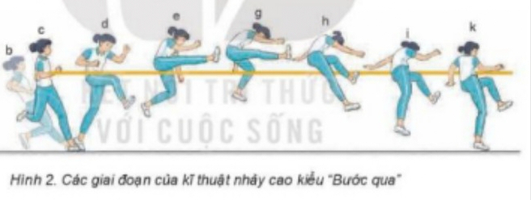  - Học kĩ thuật giậm nhảy.  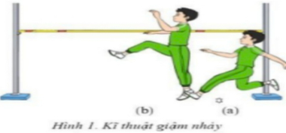  - Quan sát mẫu,nghe GV phân tích và thực hiện. |  | 4 phút  4 phút |  | Bước 1: Chuyển giao nhiệm vụ học tập.  - GV Chia lớp thành 04 nhóm, phát tranh ảnh cho các nhóm tự nghiên cứu và thực hiện.  - GV làm mẫu, phân tích kỹ thuật và hướng dẫn cả lớp thực hiện, kết hợp với quan sát và sửa sai.  Bước 4: GV kết luận, nhận định.  - GV GV sử dụng PP trực quan và PP lời nói nhận xét đánh giá. |  |  |  |  | Bước 2:Thực hiện nhiệm vụ học tập.  - Nhóm trưởng điều hành HS trong nhóm xem tranh, thảo luận và thực hiện.  - Học sinh chủ động hợp tác trao đổi ý kiến.  - HS lắng nghe, quan sát GV làm mẫu và phân tích.  Bước 3:Tổ chức báo cáo.  - GV mời đại diện một số nhóm mô tả cách thức thực hiện, sau đó mời các nhóm còn lại nhận xét.
3. Hoạt động 3: Luyệntập (12 phút)
* Mục tiêu:
- Hs biết Đi, chạy 1 – 3 bước giậm nhảy đá lăng.
- Hs biết kĩ thuật giậm nhảy
* Sản phẩm:
- SP1: Thực hiện đúngĐi, chạy 1 – 3 bước giậm nhảy đá lăng.
- SP 2: Thực hiện đúngkĩ thuật giậm nhảy.
* Thực hiện bài tập bổ trợ:  + Một bước giậm nhảy đá lăng.  + Chạy ba bước giậm nhảy đá lăng.  - Kĩ thuật giậm nhảy.  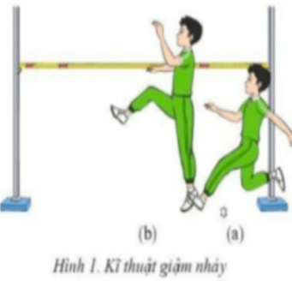  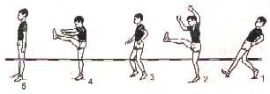 | 2- 4 Lượt  2- 4 Lượt |  |  |  | Bước 1: Chuyển giao nhiệm vụ học tập.  - GV hướng dẫn và tổ chức học sinh tập luyện lần lượt các bài tập theo hình thức nhóm đồng loạt; lưu ý những sai sót thường gặp và cách sửa sai.  Bước 4: Đánh giá kết quả thực hiện, kết luận  - GV đánh giá bằng PP quan sát, cho theo 2 mức.  + Đạt: Thực hiện đúng kĩ thuật động tác.  + Chưa đạt: Thực hiện chưa đúngkĩ thuật động tác. |  | Bước 2:Thực hiện nhiệm vụ học tập.  - Tập luyện đồng loạt bài tập bổ trợ  + ĐH luyện tập bổ trợ  - Tập luyện cá nhân:  + Hs tại chỗ tập đặt chân giậm nhảy; Đứng chân trước chân sau tập đặt chân giậm nhảy thực hiện 5 -7 lần.  + ĐHtập luyện.  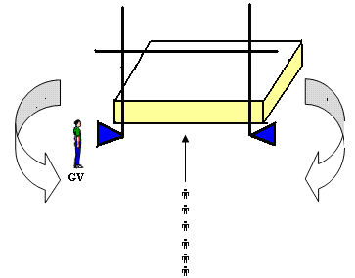  - Tập luyện nhóm:  + Chạy 3 – 5 bước thực hiện chạy đà chính diện giậm nhảy đálăng đá lăng qua xà thấp  + ĐHtập luyện.  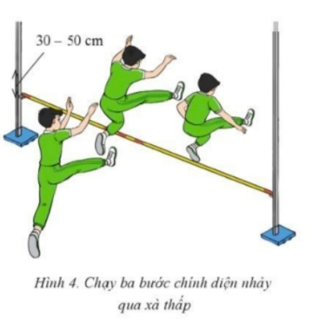  Bước 3:Tổ chức báo cáo  - GV gọi 2 – 3 hs lên thực hiện. GV gợi ý để HS nhận xét và GV đưa ra kết luận.
4. Hoạt động 4: Vận dụng (10phút)
* Mục tiêu:
- Học sinh biết vận dụng chơi trò chơi.
- Biết kĩ thuật giậm nhảy trong nhảy cao có sự khác so với kĩ thuật giậm nhảy bước bộ trong nhảy xa
* Sản phẩm:
- SP1: Hs thực hiện được trò chơi.
- SP2:Hiểu và trình bày được kĩ thuật giậm nhảy trong nhảy cao có sự khác biệt so với kĩ thuật giậm nhảy bước bộ trong nhảy xa
- Thực hiện;  trò chơi phát triển sức mạnh; ‘Bật nhảy tiếp sức’.  - Hs suy nghĩ trả lời câu hỏi vận dụng.  + Em hãy cho biết kĩ thuật giậm nhảy trong nhảy cao có sự khác biệt như thế nào so với kĩ thuật giậm nhảy bước bộ trong nhảy xa? | 3 hiệp  (5-7 phút)  3 – 5 phút |  |  |  | Bước 1: Chuyển giao nhiệm vụ học tập  - GV chia lớp thành 02 đội bằng nhau. Giáo viên phổ biến nội dung trò chơi, cách chơi luật chơi và tổ chức trò chơi.  - Gv đặt câu hỏi vận dụng.  Bước 4: Đánh giá kết quả thực hiện, kết luận  - GV nhận xét, đánh giá về mức độ tiếp thu kiến thức, kỹ năng của HS. |  |  | Bước 2:Thực hiện nhiệm vụ học tập  - HS quan sát, lắng nghe và thực hiện trò chơi.  - Học sinh chơi trò chơi nhiệt tình đoàn kết.  - Đội hình trò chơi.  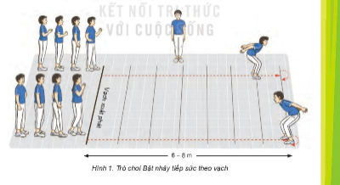  - Hs suy nghĩ lên trả lời câu hỏi vận dụng.  Bước 3:Tổ chức báo cáo  - HS báo các kết quả thực hiện trò chơi, câu hỏi vận dụng
5. Hoạt động: Kết thúc (5phút)
* Mục tiêu:
- Học sinh biêt cách đưa cơ thể về trạng thái ban đầu.
- Học sinh biêt cách định hướng tự học và luyện tập ở nhà
* Sản phẩm:
- SP1: Cơ thể được hồi phục sau luyện tập.
- SP2: Phẩm chất, năng lực hình thành ở HS.
* Hồi tĩnh:  - Thả lỏng cơ toàn thân  (nên sử dụng âm nhạc làm nền khi học sinh thả lỏng)  * Nhận xét và hướng dẫn tự tập luyện ở nhà:  - Ưu điểm; Hạn chế cần khắc phục  - Hướng dẫn tập luyện ở nhà  * Xuống lớp: | 3 phút  2 phút |  |  |  | Bước 1: Chuyển giao nhiệm vụ học tập  - Hướng dẫn HS thực hiện thả lỏng; nhận xét giờ học  - Hướng dẫn HS sử dụng SGK để tự tập luyện (buổi học sau mời 1 - 2 HS thực hiện kĩ thuật động tác). |  |  |  |  | Bước 2:Thực hiện nhiệm vụ học tập  - HS thực hiện các động tác thả lỏng, hồi tĩnh  - HS chú ý lắng nghe.  - HS tiếp nhận bài tập của GV: Tự tập luyện ngoài giờ, các tình huống vận dụng.

